20221803 이영준 Assignment #3 : shell script

**ex3-0.sh**

hello word 출력

**ex3-1.sh**

숫자를 입력받아 hello word 출력

5, 10, 1 차례로 입력함.

입력한 숫자만큼 hello world 출력함

**ex3-2.sh**

두 숫자와 연산자(+또는-)를 입력받아 계산하기

-1 + 4 = 3

1 – 4 = -3

100 – 100 = 0

100 + 100 = 200

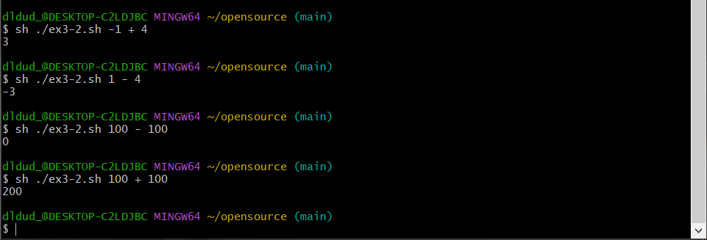

**ex3-3.sh**

체질량 지수 (BMI) 계산하여 비만 여부를 판단.

BMI = 몸무기 / (신장*신장) !신장은 m단위로 계산해야함.

정상체중 : 18.5 <= BMI < 23

50,170 / 65,170 / 100,160 / 67, 173

**ex3-4.sh**

case문을 활용한 예제실습

입력에 따라 분기하여 서로 다른 출력. 다양한 입력에 방어코드

yes – yes, y, Y, Yes, YES

no – no, n, N, nono, nonono, NO

그 이외의 값은 yes나 no로 설정하지 않음

**ex3-5.sh**

내부 함수를 만들어 리눅스 명령어 실행

ls -l, ls -hl, ls -F는 ls뒤 (-l, -hl, -F)를 입력했을 때 실행.

ls 는 인수를 입력하지 않았거나 다른 것들을 입력했을 때 실행

**ex3-6.sh**

입력된 이름으로 폴더가 있는지 확인. 없으면 생성.

5개의 파일을 만들고 압축. 새로운 폴더를 생성하여 압축해제

3-6files폴더 생성 -> file0~4.txt생성 -> txt 압축(tar), 하위 폴더 (files)생성

->files 폴더에 tar압축 해제

**ex3-7.sh**

입력된 이름으로 폴더 5개 이상의 파일 만듦.

파일 이름대로 하위 폴더를 생성, 각 폴더에 해당 파일을 링크.

**ex3-8.sh**

팀원의 이름과 생일 또는 전화번호를 DB.txt에 기록.

이름과 정보를 DB.txt에 계속 추가 가능, 처음부터 다시 작성 가능

cat text.txt => txt파일 출력

$1, $2를 txt에 추가

echo -e $str >> DB.txt

**ex3-9.sh**

이름으로 검색. DB.txt에서 검색된 팀원의 정보를 확인

**+ 전화번호의 일부도 검색했을때를 추가함**

이름/전화번호의 문자/숫자의 배치가 동일한 사람의 정보를 가져오고 아니면 없다고 표시.

